| Группа: *P3216* | К работе допущен |
| --- | --- |
| Студенты: *Брагин Р.А и Бондарь Б.A.* | Работа выполнена |
| Преподаватель: *Пулькин Н.С* | Отчет принят |

**Рабочий протокол и отчет по  
лабораторной работе №1.02**

***Изучение скольжения тележки по наклонной плоскости***

1. Цель работы.

* Экспериментальная проверка равноускоренного движения тележки по наклонной плоскости.
* Определение величины ускорения свободного падения - g.

2. Задачи, решаемые при выполнении работы.

* *Измерение времени движения тележки по рельсу с фиксированным углом наклона.*
* *Измерение времени движения тележки по рельсу при разных углах наклона рельса к горизонту.*
* *Исследование движения тележки при фиксированном угле наклона рельса. Проверка равноускоренного движения тележки.*
* *Исследование зависимости ускорения тележки от угла наклона рельса к горизонту. Определение ускорения свободного падения.*

3. Объект исследования.

* *Ускорение тележки при различных углах наклона.*

4. Метод экспериментального исследования.

* *Измерение времени, за которое тележка проходит заданное расстояние по наклонной*

*плоскости при различных углах наклона.*

5. Рабочие формулы и исходные данные.

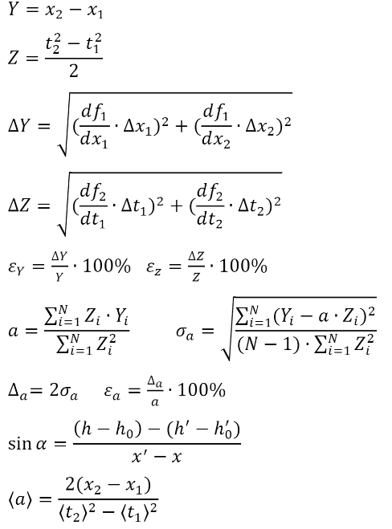

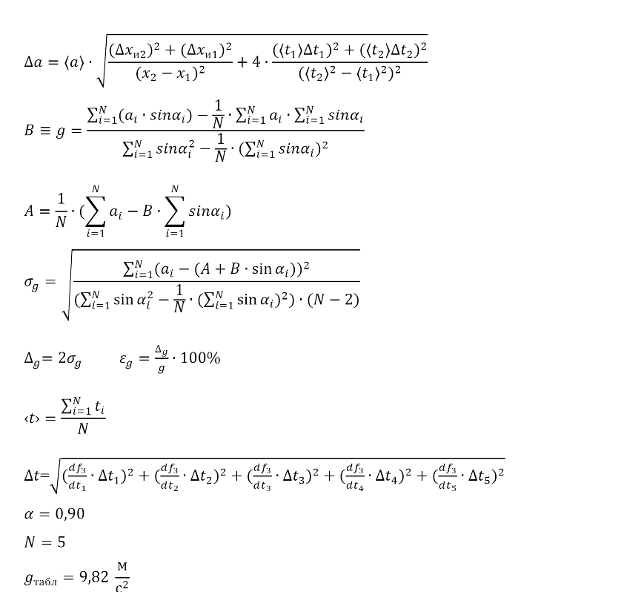

6. Измерительные приборы.

| *№ п/п* | *Наименование* | *Цена*  *Деления* | *Используемый диапазон* | *Погрешность прибора* |
| --- | --- | --- | --- | --- |
| *1* | *Линейка на рельсе* | *1 cм* | *15 - 110 см* | *5 мм* |
| *2* | *Линейка (угольник)* | *1мм* | *20,5 - 25,1 см* | *0,5 мм* |
| *3* | *ПКПЦ-3 в режиме секундомера* | *100 с* | *0,7 - 5 с.* | *0,1 с.* |

7. Схема установки (*перечень схем, которые составляют Приложение 1*).

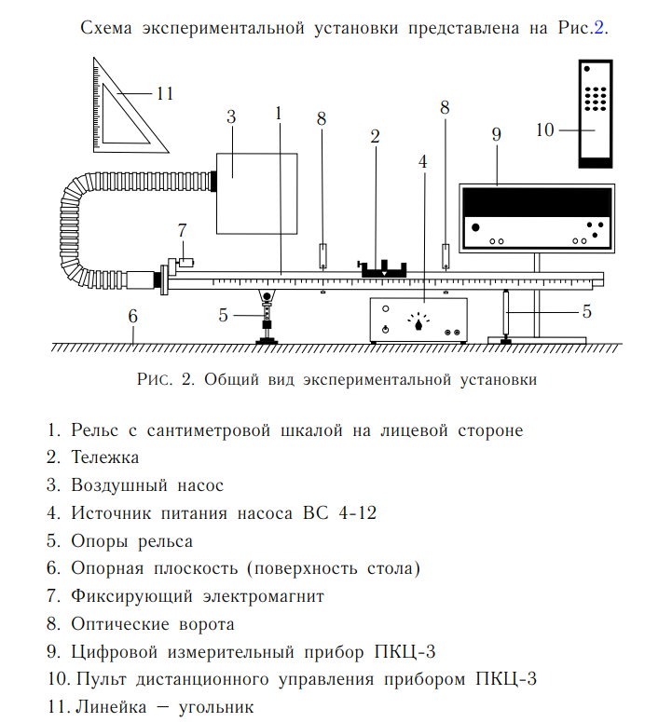

8. Результаты прямых измерений и их обработки (*таблицы, примеры расчетов*).

**Задание 1**. Исследование движения тележки при фиксированном угле наклона рельса. Проверка равноускоренного движения тележки.

**Таблица 2**

| **x, м** | **x', м** | **, мм** | **, мм** |
| --- | --- | --- | --- |
| 0,22 ± 0,005 | 1,00 ± 0,005 | 215 ± 0,5 | 205 ± 0,5 |

**Таблица 3**: Результаты прямых измерений (Задание 1)

| № | Измеренные величины | | | | Рассчитанные величины | |
| --- | --- | --- | --- | --- | --- | --- |
|  |  |  |  |  |  |
| 1 | 0,15 | 0,40 | 1,5 | 2,8 | 0,25 | 2,79 |
| 2 | 0,15 | 0,50 | 1,5 | 3,1 | 0,35 | 3,68 |
| 3 | 0,15 | 0, 70 | 1,5 | 3,5 | 0,55 | 5 |
| 4 | 0,15 | 0,90 | 1,4 | 4,2 | 0,75 | 7,84 |
| 5 | 0,15 | 1,10 | 1,4 | 4,6 | 0,95 | 9,6 |

**Задание 2**. Исследование зависимости ускорения тележки от угла наклона рельса к горизонту. Определение ускорения свободного падения

**Таблица 4**: Результаты прямых измерений (Задание 2)

|  |  |  | № |  |  |
| --- | --- | --- | --- | --- | --- |
| 1 | 215 | 205 | 1 | 1,4 | 4,4 |
| 2 | 1,4 | 4,7 |
| 3 | 1,2 | 4,5 |
| 4 | 1,4 | 4,8 |
| 5 | 1,2 | 4,8 |
| 2 | 224 | 206 | 1 | 0,9 | 3,2 |
| 2 | 0,8 | 3 |
| 3 | 0,9 | 3,2 |
| 4 | 0,9 | 3,3 |
| 5 | 0,9 | 3,2 |
| 3 | 233 | 206 | 1 | 0,8 | 2,6 |
| 2 | 0,7 | 2,6 |
| 3 | 0,8 | 2,6 |
| 4 | 0,7 | 2,6 |
| 5 | 0,7 | 2,6 |
| 4 | 242 | 207 | 1 | 0,6 | 2,2 |
| 2 | 0,6 | 2,2 |
| 3 | 0,6 | 2,2 |
| 4 | 0,6 | 2,2 |
| 5 | 0,6 | 2,2 |
| 5 | 251 | 207 | 1 | 0,5 | 1,9 |
| 2 | 0,6 | 2,0 |
| 3 | 0,5 | 2,0 |
| 4 | 0,6 | 2,0 |
| 5 | 0,6 | 2,0 |
| 𝑁ПЛ - количество пластин  ℎ - высота на координате 𝑥 = 0,22 м  ℎ ′ - высота на координате 𝑥 ′ = 1,00 м | | | | | |

9. Расчет результатов косвенных измерений (*таблицы, примеры расчетов*).

*Задание №1*

*Задание №2*

**Таблица 5**: Результаты расчетов (Задание 2)

|  |  |  |  |  |
| --- | --- | --- | --- | --- |
| 1 | 0,011538462 | 1,480  0,055 | 4,700  0,050 | 0,095  0,002 |
| 2 | 0,021794872 | 0,960  0,058 | 3,180  0,055 | 0,207  0,008 |
| 3 | 0,033333333 | 0,780  0,055 | 2,600  0,050 | 0,309  0,014 |
| 4 | 0,043589744 | 0,680  0,055 | 2,200  0,050 | 0,434  0,023 |
| 5 | 0,053846154 | 0,600  0,050 | 2,000  0,050 | 0,522  0,030 |
| – количество пластин | | | | |

-0,01966

10. Расчет погрешностей измерений (*для прямых и косвенных измерений*).

Табличное значение для Санкт-Петербурга

11. Графики (*перечень графиков, которые составляют Приложение 2*).

*Задание №1*

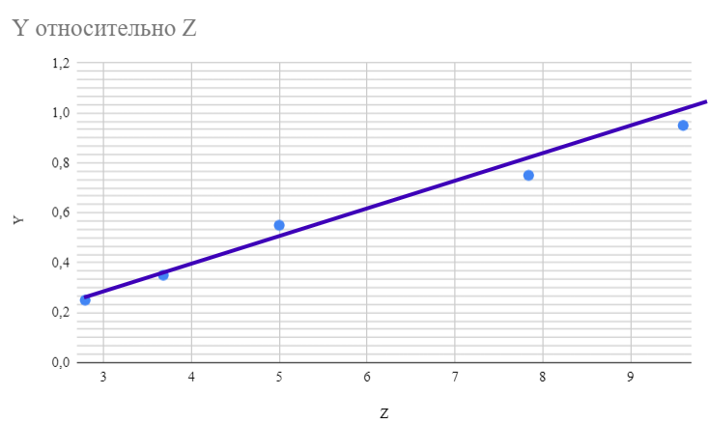

*Задание № 2*

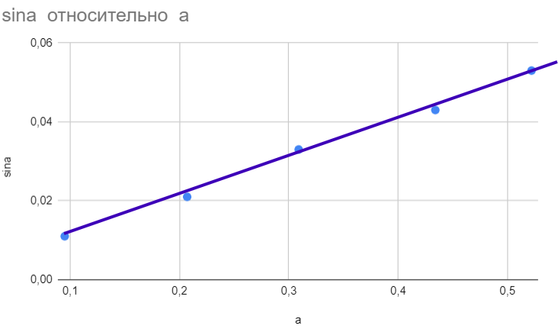

12. Окончательные результаты.

,

13. Выводы и анализ результатов работы.

*В ходе работы была экспериментально подтверждена равно ускоренность движения тележки по наклонной плоскости. Построенный график зависимости ускорения показал линейную зависимость, что соответствует равноускоренному движению. Определенное значение ускорения свободного падения близко к табличному значению для Санкт-Петербурга с учётом погрешности. Это позволяет считать полученный результат достоверным.*

—

14. Дополнительные задания.

15. Выполнение дополнительных заданий.

16. Замечания преподавателя (*исправления, вызванные замечаниями преподавателя, также помещают в этот пункт*).